南京邮电大学通达学院

招 标 文 件

项目名称：实验桌凳定制采购项目
项目编号：TDJB-2014-018

南京邮电大学通达学院
二○一四年十二月十日
第一章 投标邀请函
南京邮电大学通达学院就实验桌櫈定制采购项目进行第二次公开招标，现欢迎符合相关条件合格投标人投标。
一、招标项目名称及编号：通达学院实验桌櫈定制采购(标书编号TDJB-2014-018)。
二、招标内容、项目简要说明：
1、通达学院实验桌凳1批。要求详见《第四章 通达学院实验室实验桌凳定制采购项目技术要求》。
2、付款方式：实验桌凳安装完毕验收合格，付款至合同价的90%；半年后无质量问题无息结清。
三、投标人资质要求：
①必须满足《中华人民共和国政府采购法》第二十二条的规定条件；具有本项目产品的销售、安装与售后服务能力。
②必须是本项目产品的原生产商或原生产商的指定/授权代理商，被授权人投标必须携带授权人针对本项目的有效授权文件。
③所投产品符合我国产品相关标准规定。
④2012年1月1日以来，投标人合同总价在30万元以上的类似项目业绩（以合同签订日期为准）须提供合同复印件（原件备查）。
四、投标文件接收信息：
投标文件开始接收时间：2014年12月16日8:00时始
投标文件接收截止时间：2014年12月16日11:30时止
投标文件接收地点：扬州市润扬南路33号通达学院行政中心九楼0905室
投标文件接收人：蒋老师
五、开标有关信息：
具体开标时间:递交标书时另行通知
开标地点：递交标书时另行通知
六、本次招标联系事项：
联系人：黄老师
联系电话：0514-89716020

南京邮电大学通达学院
2014年12月10日
第二章 招投标书
招标项目、内容、投开标时间、地点：见邀请函
投标人须知：
一、总则
l、招标方式
1.1本次招标采用公开招标方式。
2、合格的投标人
(见邀请函投标人资质要求)
3、适用法律
本次招标及由本次招标产生的合同受中华人民共和国有关法律法规制约和保护。
4、投标费用
投标人应自行承担所有参与投标有关费用，无论投标过程中的做法和结果如何，招标人在任何情况下均无义务和责任承担这些费用。
5、招标文件的约束力
投标人一旦购买了本招标文件并参与投标，即被认为接受了本招标文件中的所有条件和规定。
二、招标文件
6、招标文件的构成
6.1招标文件有以下部分组成：
⑴招标公告(投标邀请函)
⑵招投标书
⑶合同条款及格式
⑷项目需求
6.2投标人应认真阅读招标文件中所有的事项、格式、条款和规范等要求。按招标文件的要求和规定编制投标文件，并保证所提供的全部资料的真实性，以使其投标文件对招标文件作出实质性响应，否则其风险由投标人自行承担。
7、招标文件的澄清
任何要求对招标文件进行澄清的投标人，均应在投标截止期前2日前按招标公告中的通讯地址，以书面形式(如信件、传真、E-mail)通知招标人。
8、招标文件的修改
8.l在投标截止日期2日前，无论何种原因，招标人均可主动地或在解答投标人提出的澄清问题时对招标文件进行修改。
8.2招标文件的修改将以书面的形式公布，并对所有投标人具有约束力。
8.3为使投标人编写标书有充分时间对标书文件的修改部分进行分析、研究，招标人有权推迟投标截止日期和开标日期。
三、投标文件的编制
9、投标语言及度量衡单位
9.1投标人提供的投标文件以及投标人与招标人就有关投标的所有来往通知、函件和文件均使用简体中文。
9.2除技术性能另有规定外，投标文件所使用的度量衡单位，均采用国家法定计量单位。
10、投标文件的编制
10、投标文件的编制
10.1投标人编写的投标文件应包括下列部分：
(1)投标函和开标一览表
(2) 投标报价表和技术要求响应表
(3) 主要技术指标描述、服务承诺
(4)资质证明文件
10.2投标人应将投标文件按上述顺序分别装订成册，并编制投标文件资料目录。
11、投标函和开标一览表
11.1投标人应按招标文件中提供的格式完整、正确填写投标函、开标一览表。
11.2开标一览表中的内容应与投标文件中明细表内容一致，否则评标时一律按开标一览表中内容为准，开标一览表必须盖章和签字。
11.3 开标一览表一式两份，一份与投标文件一起装订，另一份单独封装在外层投标专用袋或小信封中，密封后与投标文件一并递交招标人。
12、技术要求响应表及投标报价表
12.1投标人应按照招标文件规定格式填报投标报价表(含分项报价)。在表中标明所提供的设备及软件品牌、规格、型号、原产地、主要部件型号及其功能的中文说明。如果总价与单价累计有误，取低价为准。
l2.2有关费用处理
投标人的报价应包括所投产品及相关所有税费、人员培训费用、性能介绍、售后服务及其它有关的为完成本项目发生的所有费用。
12.3其他费用处理
采购文件未列明，而投标单位认为必需的费用也需列入报价。
13、证明投标人资格的文件
13.1投标人应提交证明其有资格参加投标和中标和中标后有能力独立履行合同的文件，并作为其投标文件的一部分。
13.2投标人除必须具有履行合同所需提供的货物以及服务的能力外，还必须具备相应的财务、技术方面的能力。
13.3投标人应填写并提交招标文件所附的“资格证明文件”。
14、投标有效期
投标有效期为招标人规定的开标之日后三十(30)天内有效。如果招标人在有效期之内，可向投标人提出缩短或延长投标有效期的要求。要求与答复均应采用书面形式。
15、投标书份数和签署
15.l投标书一式三份(正本一份，副本二份)。一旦正本和副本不符，以正本为准。
15.2投标文件中法定代表人或其授权代表签字。授权代表须将法人代表人以书面形式出具法人代表授权书(原件)附在投标文件中。
15.3文件中出现错处而必须修改时，必须由投标文件签署人签字并加盖公章。
四、投标文件的递交
16、投标文件的密封和标记
16.1投标人应将投标文件密封，封口处贴封签并加盖投标单位公章。
16.2文件袋上应注明投标项目名称、正、副本、投标单位及联系方式。
17、投标截止日期
投标截止时间为2014年12月16日11:30时
18、迟交的投标文件
迟交的投标文件将被拒收。
19、投标文件的修改和撤回
19.1投标人在递交投标书后，在规定的投标截止日期前可以修改或撤回其投标文件。
19.2投标截止日期后不可对其投标文件作任何修改或撤回。
五、开标与评标
20、开标
20.l招标人将在规定的时间和地址组织公开开标。投标人根据需要可由法人代表或其投标代理人参加公开开标。如有必要可以让投标人有一定时间的陈述，或接收专家组成员的提问后退场。
20.2开标时，督察人员要检查投标文件密封情况，确认无误后拆封唱标并宣读全部内容。
21、评标过程
21.l公开开标后，直至通知投标人中标为止，凡是与审查、澄清、评价和比较投标的有关资料，均不得向投标人或与评标无关的人员透露。
21.2投标人试图影响评标或授予合同方面的任何偿试，可能导致该投标人的标被废弃。
22、评标方法：
评委会将按照相关规定对投标文件进行评价和比较，评标采用综合评分法。其中投标价格（45分）、技术参数(25分）、业绩（10分）、售后服务、免费质保及维保承诺（20分）。
具体打分标准将在开标时根据标书内容、技术因素、报价、售后服务、资质、信誉、成功案例及参加本项目的技术人员情况来综合打分。
23、无效投标条款
(l)不符合合格投标人的要求。
(2)不符合招标文件中规定的实质性要求和条件。
24、定标
评委会首先对所有合格投标人按评标方法的打分标准进行打分，根据综合得分，由高到底排列，向招标小组推荐第一、二中标候选人。最终由招标小组根据推荐的中标候选人确定中标人。
六、授予合同、签订合同
招标人在授予合同时有权对投标书中的设备数量和服务予以增加或减少。招标人在授予合同前有取消所有投标的权力。而且，无须向受影响的投标人解释这样做的原因。
中标人在收到中标通知3日内派代表前来与招标人具体商谈签订合同。招标文件、中标人的投标文件及澄清文件等，均为签订合同的依据。
第三章 合同条款及格式
以下为中标后签定本项目合同的通用条款，中标人不得提出实质性的修改，关于专用条款将由招标人与中标人结合本项目具体情况协商后签订。
南京邮电大学通达学院合同
甲方：南京邮电大学通达学院 项目编号：
乙方：
甲乙双方根据 项目招标采购结果,依据《中华人民共和国合同法》及相关法律规定，达成如下货物购销合同：
一、货物及其数量、金额：
编号 | 货物名称 | 型号 | 规格 | 单位 | 数量 | 单价（元） | 总价（元） | 厂家
1
2
总价（人民币大写）： 合计（小写）： 元
本合同总价款是货物设计、制造、包装、仓储、运输、安装调试及验收合格之前发生的所有含税费用。本合同总价款还包含乙方应当提供的伴随服务/售后服务费用。
二、乙方在接到甲方通知后壹周内将全新、未使用过的原装合格正品送货到甲方指定地点，并实施安装。
三、施工期间安全由乙方负责，乙方在施工过程中造成的安全事故与甲方无关，责任自负。
四、验收：工程施工结束后，甲、乙双方应在一周内组织验收，并在乙方出具的工程验收表上签字确认工程质量。
五、服务承诺：乙方承诺质保期五年。产品若不能正常使用，乙方将在接到甲方通知后24小时内派技术人员到现场维修，由此产生的一切费用均由乙方承担。
六、 工程部分（五千元以上）需按南京邮电大学审计相关规定执行。
七、付款方式：安装完毕验收合格，付款至合同价的90%；半年后无质量问题无息结清。
八、招投标文件为本合同的附件，与本合同具有同等法律效力（本条款适用于招投标项目）。甲乙双方商定的其他必要文件，附件与本合同不相符合之处，以本合同内容为准。上述文件内容互为补充。
九、违约责任
1、甲方无正当理由拒收货物、拒付货物款的，由甲方向乙方偿付合同总价的5%违约金。如乙方不能交付货物，乙方应向甲方支付合同总价５％的违约金。
2、乙方逾期交付货物的，乙方应按逾期交货总额每日千分之五向甲方支付违约金，由甲方从待付货款中扣除。逾期超过约定日期30个工作日不能交货的，甲方可解除本合同。乙方因逾期交货或因其他违约行为导致甲方解除合同的，乙方应向甲方支付合同总值5%的违约金，如造成甲方损失超过违约金的，超出部分由乙方继续承担赔偿责任。
3、乙方所交的货物品种、型号、规格、技术参数、质量不符合合同规定及招标文件规定标准的，甲方有权拒收该货物，乙方愿意更换货物但逾期交货的，按乙方逾期交货处理。乙方拒绝更换货物的，甲方可单方面解除合同。
4、在乙方承诺的或国家规定的质量保证期内（取两者中最长的期限），如经乙方两次维修或更换，货物仍不能达到合同约定的质量标准，甲方有权退货，乙方应退回全部货款。同时，乙方还须赔偿甲方因此遭受的损失。
十、 合同的变更和终止
除《政府采购法》第49条、第50条第二款规定的情形外，本合同一经签订，甲乙双方不得擅自变更、中止或终止合同。
十一、合同的转让
乙方不得擅自部分或全部转让其应履行的合同义务。
十二、 争议的解决
1、因货物的质量问题发生争议的，应当邀请国家认可的质量检测机构对货物质量进行鉴定。货物符合标准的，鉴定费由甲方承担；货物不符合质量标准的，鉴定费由乙方承担、并更换有问题商品或部件。
2、因履行本合同引起的或与本合同有关的争议，甲、乙双方应首先通过友好协商解决，如果协商不能解决争议，任何一方均可向甲方所在地人民法院起诉解决。
十三、付款前乙方须提供发票，总价不变，并在发票备注栏注明“教学用”字样。
十四、本合同由甲、乙双方共同签订，合同一式陆份，甲方伍份、乙方壹份。自双方签字、盖章之日起生效。
甲方 乙方
单位名称：南京邮电大学通达学院 单位名称：
法定代表人： 法定代表人：
委托代理人（签字）： 委托代理人（签字）：
联系电话： 联系电话：
开户银行：交通银行扬州分行营业部 开户银行：
户名： 南京邮电大学通达学院 户名：
账号：395067000018150146636 账号：
税号：321027509200179 行号：
电话：0514-89716018 项目联系人：
联系电话：
签约日期（即合同生效日期）： 年 月 日
- 通达学院通达学院实验室实验桌凳定制采购项目技术要求
- 实验桌櫈基本技术要求(通用)：
实验桌 | 1）实验桌、櫈甲醛含量需符合国家有关标准规定。  2）实验台面： 厚度32mm。选用进口威盛亚理化板，要求耐酸，耐碱，耐高温。  4）钢架：优质冷轧钢管50*25型，25*25型，壁厚要求2.0mm，经过磷化，酸洗，静电喷涂。  5）箱体：选用优质冷轧钢板（上海宝钢标准1.2（含）以上）。经过除锈、酸洗、磷化、静电喷塑、确保不起泡、不脱皮。键盘为钢质抽斗。所有机柜锁匙相同；微机机柜后面开百叶窗，具有散热功能。  6）五金件：优质配件，键盘托盘轨道要求静音三级轨道；固定螺丝要求能两面锁紧。
小方凳 | 小方凳：凳面板材厚度12mm多层板环保耐用，方管喷塑。钢管为宝钢钢管25MM，壁厚为1.5MM。

- 小方凳
凳面板材厚度12mm多层板环保耐用，方管喷塑。钢管为宝钢钢管25MM，壁厚为1.5MM。
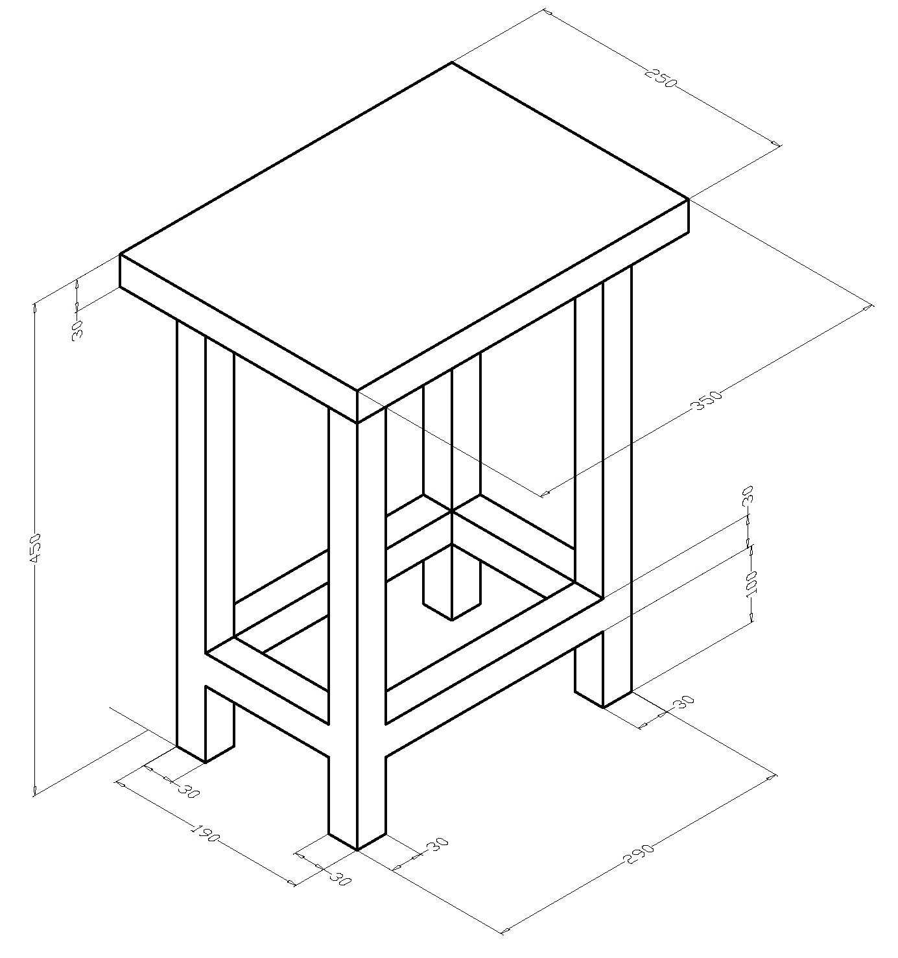
- 储物柜

4、电工电子桌

- 计算机半桌

- 条桌
- 实验桌櫈采购清单
序号 | 设备名称 | 品牌、型号、规格 | 需求计划 | 备注
序号 | 设备名称 | 品牌、型号、规格 | 数 量 （台/套） | 备注
1 | 方凳 | 定制 | 180
2 | 储物柜 | 定制 | 4 | 5组，每组6个
3 | 电工电子实验桌 | 定制 | 18
4 | 计算机半桌 | 定制 | 4 | 1415、1417各2张
5 | 条桌 | 定制 | 5 | 1114

附件：
一、投标函格式

招标人 ：
1、根据已收到的 的招标文件，遵照《招投标法》的规定，我单位愿以人民币 大写： 元 的总价，按上述招标文件的要求投标。
2、一旦我方中标，我方保证在 年 月 日前完成产品的定制并到南邮通达学院安装完毕。
3、我方同意所递交的投标文件在招标文件规定的投标有效期内有效，在此期间内我方的投标有可能中标，我方将受此约束。
4、经过初步评审后的电子文件及我方按照要求对投标文件作出的澄清、说明、补正的内容，将成为我方投标文件的组成部分。
5、除非另外达成协议并生效，你方的招标文件和本投标文件将构成约束我们双方的合同的有效组成部分。

投标人：(盖章)
单位地址：
法定代表人或委托代理人：(盖章)
邮政编码：
电话：
传真：
日期： 年 月 日

二、开标一览表
编号：TDJB-2014-018
项目 | 南京邮电大学通达学院实验桌櫈定制采购项目
投标报价总计 | 人民币（大写） ￥ 元整
交货期
保修期 | 质保5年，终身维修。设备故障24小时到校维修。若返回厂家维修来回运费由厂家支付
投标公司名称（盖章）: 投标人授权代表：（签字）
联系电话： 日期： 2014年 月 日
说明：1.此表投标人必须据实填写，应与投标文件的有关内容一致。
2.开标一览表一式两份，一份需与投标文件一起装订，另一份单独封装在外层投标专用袋或小信封中，密封后与投标文件一并递交招标人。
三、投标配置及分项报价表
投标人全称（加盖公章）：
序号 | 名称 | 规格 | 单位 | 数量 | 单价 | 总价
合计（元）
法定代表人或授权代表签字：
注：
1、如果单价和总价不符时，以低价为准；
2、请提供本标书要求设备详细的配置清单及分项报价，包括标准件及选购件。

